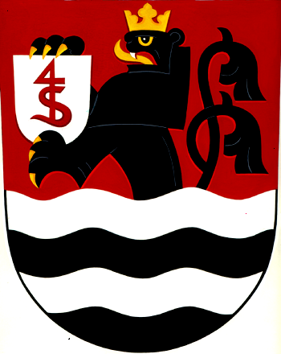 Obec Velké Losiny

Zastupitelstvo obce Velké Losiny

**Obecně závazná vyhláška obce Velké Losiny o regulaci konzumace alkoholu a užívání jiných návykových látek na veřejném prostranství**

Zastupitelstvo obce Velké Losiny se na svém 16. zasedání dne 30. 9. 2024 usnesením č. 1.15. usneslo vydat v souladu s ustanoveními § 10 písm. a) a § 84 odst. 2 písm. h) zákona č. 128/2000 Sb., o obcích (obecní zřízení), ve znění pozdějších předpisů, tuto obecně závaznou vyhlášku (dále jen „vyhláška“):

Čl. 1

Úvodní ustanovení

Cílem této vyhlášky je v rámci zabezpečení místních záležitostí veřejného pořádku vymezit některá místa veřejného prostranství, na kterých se zakazuje konzumovat alkoholické nápoje a užívání jiných návykových látek a tím vytvořit opatření směřující k ochraně veřejného pořádku, dobrých mravů, bezpečnosti, zdraví a majetku.

Čl. 2

Vymezení pojmů

Veřejným prostranstvím jsou všechna náměstí, ulice, tržiště, chodníky, veřejná zeleň, parky a další prostory přístupné každému bez omezení, tedy sloužící obecnému užívání, a to bez ohledu na vlastnictví k tomuto prostoru.

Čl. 3

Zákaz konzumace alkoholických nápojů a užívání jiných návykových látek na veřejném prostranství

1. Zakazuje se konzumace alkoholických nápojů a užívání jiných návykových látek na vymezených plochách veřejného prostranství v obci Velké Losiny.
2. Zakazuje se konzumace alkoholických nápojů a užívání jiných návykových látek na všech autobusových zastávkách na území obce Velké Losiny.
3. Vymezené plochy se zákazem konzumace alkoholických nápojů a užívání jiných návykových látek na veřejném prostranství jsou uvedeny v příloze č. 1, která je nedílnou součástí této vyhlášky.

Čl. 4

Výjimka ze zákazu

1. Zákaz konzumace alkoholických nápojů se nevztahuje na restaurační zahrádky a předzahrádky, umístěné u restaurací, cukráren a kaváren, během jejich provozu.
2. Zákaz konzumace alkoholických nápojů na veřejném prostranství se nevztahuje na 31. prosince a 1. ledna příslušného kalendářního roku.
3. Zákaz požívání alkoholických nápojů dle této vyhlášky se nevztahuje na dobu konání níže uvedených akcí:
   1. Obecního plesu,
   2. Školního plesu,
   3. Šibřinek,
   4. Josefovské zábavy,
   5. Čarodějnic,
   6. Čarodějnického dřevosochání,
   7. Majálesu a kácení máje,
   8. Dne dětí,
   9. Zahájení lázeňské sezóny,
   10. Velkolosinských svatojánských slavností,
   11. Losinské 10,
   12. Martinských hodů,
   13. Losiny Festu,
   14. Letního kina,
   15. Čokoládových Losin,
   16. Slavnostního otevření skateparku,
   17. Slavnostního otevření multifunkčního hřiště.

**Čl. 5**

Zrušovací ustanovení

Zrušuje se obecně závazná vyhláška č. 2/2024, o regulaci konzumace alkoholu a užívání jiných návykových látek na veřejném prostranství, ze dne 17. 6. 2024.

Čl. 6

Účinnost

Tato vyhláška nabývá účinnosti počátkem patnáctého dne následujícího po dni jejího vyhlášení.

*................................. .......................................*

Karel Minařík Ing. Jana Fialová

místostarosta starostka